O’ZBEKISTON RESPUBLIKASI OLIY TA’LIM, FAN VA INNOVATSIYA VAZIRLIGI
ABU RAYHON BERUNIY NOMIDAGI URGANCH DAVLAT UNIVERSITETI


Kompyuter injineringgi fakulteti
„Kompyuter ilmlari va dasturlash texnologiyalari” yo’nalishi 234-guruh
Qurbondurdiyeva Zuxrajonning
“Web texnologiyalar ” fanidan
12-laboratoriya mashg’uloti

Qabul qildi: ________________________________________________

Urganch-2025
Mavzu: DOM orqali elementlarni qo’shish va o’zgartirish
Ishning maqsadi: DOM orqali veb-sahifadagi elementlarni yaratish, o‘zgartirish va boshqarishni amaliy o‘rganish.
Nazariy qism:
Document Object Model (DOM) – bu veb-sahifadagi HTML yoki XML hujjatlarini dasturiy tarzda boshqarishga imkon beruvchi standart interfeys bo‘lib, sahifadagi barcha elementlarni daraxt shaklida ifodalaydi. DOM sahifadagi har bir element, atribut yoki matnni node (tugun) sifatida ko‘rsatadi va JavaScript orqali bu tugunlar bilan ishlash mumkin. DOM yordamida elementlarni yaratish, o‘chirish, o‘zgartirish va atributlarini boshqarish mumkin.
Element yaratish uchun document.createElement(tagName) metodi ishlatiladi, matn tugunini yaratish uchun esa document.createTextNode(text) qo‘llanadi. Yaratilgan element sahifaga appendChild(child) yoki insertBefore(newNode, referenceNode) metodlari orqali qo‘shiladi. Elementni o‘chirish uchun element.remove() yoki parent.removeChild(child) metodlari ishlatiladi. Element matni innerHTML yoki textContent yordamida o‘zgartiriladi, atributlarni boshqarish uchun setAttribute(name, value) va getAttribute(name) ishlatiladi. CSS sinflarini qo‘shish, o‘chirish yoki almashtirish esa classList.add/remove/toggle() metodlari orqali amalga oshiriladi.
Elementlarni qidirish uchun document.getElementById(id), document.getElementsByClassName(className), document.querySelector(selector) va document.querySelectorAll(selector) metodlaridan foydalaniladi. DOM orqali elementlar bilan ishlash sahifani interaktiv qilish, foydalanuvchi harakatlariga javob beradigan dinamik tarkib yaratish, ro‘yxatlar va shakllarni avtomatik yangilash hamda veb-sahifani dasturiy boshqarish imkonini beradi.
DOM bilan ishlashning amaliy ahamiyati shundaki, u foydalanuvchi bilan o‘zaro ta’sir qiladigan, dinamik va funksional veb-ilovalarni yaratishga yordam beradi.
Yangi element yaratish va qo‘shish:
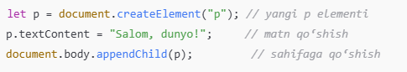
Element matnini o‘zgartirish:
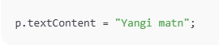
Atribut qo‘shish yoki o‘zgartirish:
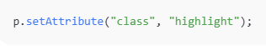
Elementni o‘chirish:


DOM bilan ishlashning afzalliklari
- Interaktivlik: Foydalanuvchi harakatlariga javob beradigan sahifalar yaratish.
- Dinamik kontent: Sahifa tarkibini real vaqt rejimida yangilash.
- Elementlarni boshqarish: HTML va CSS elementlarini dasturiy tarzda nazorat qilish.

Amaliy qo‘llanilishi
DOM orqali elementlarni qo‘shish va o‘zgartirish quyidagi vaziyatlarda qo‘llaniladi:
- Interaktiv veb-ilovalar yaratishda.
- Foydalanuvchi shakllarini real vaqtda tekshirish va yangilashda.
- Dinamik menyu, ro‘yxat va kartochkalar yaratishda.
- Sahifa tarkibini tashqi ma’lumotlar (API) asosida yangilashda.
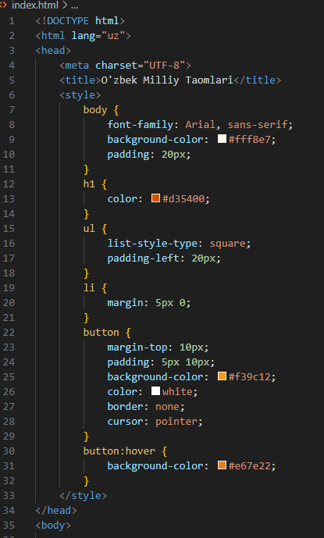
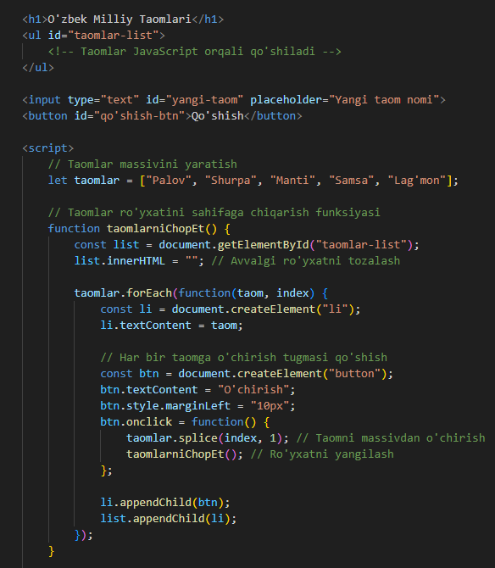
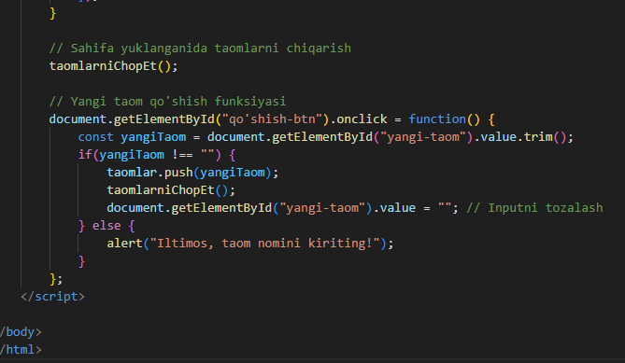
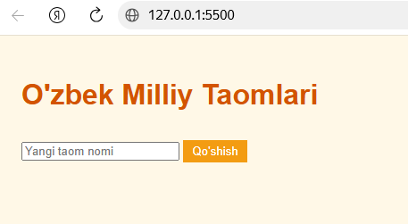
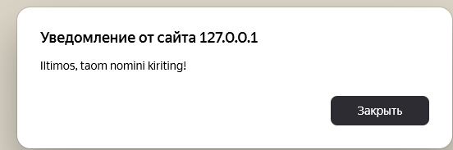
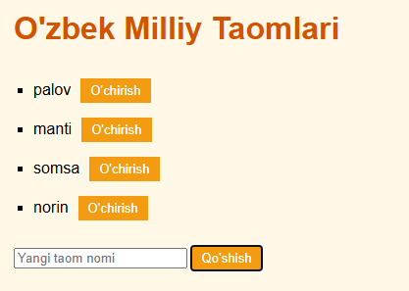
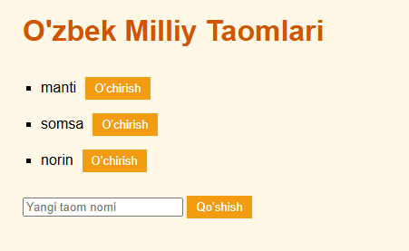

Xulosa:
Ushbu laboratoriya ishida talabalar Document Object Model (DOM) yordamida veb-sahifadagi elementlarni yaratish, qo‘shish, o‘zgartirish va o‘chirishni amaliy tarzda o‘rgandilar. JavaScript metodlari orqali elementlar bilan ishlash, ularning atributlarini va matnini boshqarish, shuningdek, foydalanuvchi interaktivligini ta’minlash imkoniyatlari o‘rganildi.
Amaliyot davomida talabalar sahifaga yangi elementlar qo‘shish, mavjud elementlarni o‘zgartirish va kerak bo‘lganda ularni o‘chirish jarayonlarini bajarib, DOM bilan ishlashning asosiy printsiplarini mustahkamlashdi. Shu bilan birga, foydalanuvchi bilan interaktiv veb-sahifa yaratishning asosiy usullari va afzalliklari tushuntirildi.
Natijada, talabalar DOM bilan ishlash bo‘yicha nazariy bilimlarini amaliy tajribaga aylantirib, veb-sahifalarni dinamik va funksional qilish qobiliyatini rivojlantirdilar.

